Chapitre 1 : Structure du globe terrestre

I – Un contraste entre continents et océans
ACTIVITES 1 & 2
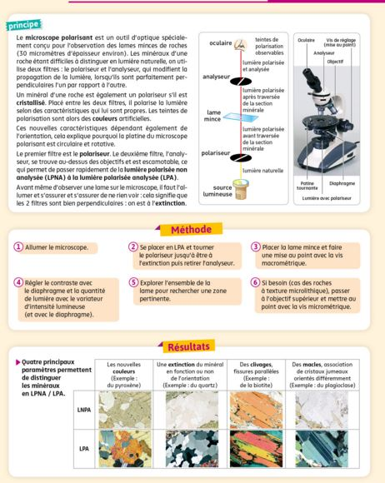
TP 1 & 2
Livre :
- Fiche méthode p 441(observation au microscope polarisant)

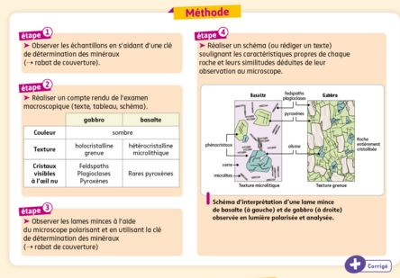
- Fiche méthode
p 222 (comparer des roches magmatiques)

Bilan :
La croûte continentale présente une hétérogénéité de surface avec la présence de roches magmatiques, métamorphiques et sédimentaires.
Le GRANITE est une roche magmatique grenue de densité proche de 2,6 (p148)

Granite - 3D model by nate_siddle (@nate_sid) [8806394] (sketchfab.com)

Granite du Mont Blanc (macromicrophoto.fr)

La croûte océanique est relativement homogène présentant en surface des sédiments surplombant des BASALTES puis des GABBROS.

Basalte (roche volcanique) - 3D model by geoscience_lemans (@geoscience_lemans) [d16397a] (sketchfab.com)
Basalte (macromicrophoto.fr) Basalte à olivine (macromicrophoto.fr)

Gabbro Sketchfab
Gabbro (macromicrophoto.fr)

Basalte (texture microlithique) et Gabbro ( texture grenue) sont des roches magmatiques de même composition minéralogique et de densités supérieures (2,8) à celle du granite.(p148)
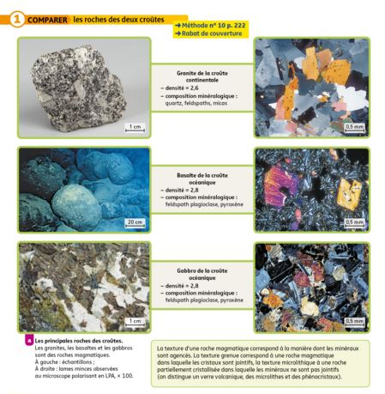

biotite (macromicrophoto.fr)

Quartz (macromicrophoto.fr)

Pyroxene (macromicrophoto.fr)

Feldspath orthose (macromicrophoto.fr)

Feldspath-plagioclase (macromicrophoto.fr)

Pyroxene (macromicrophoto.fr)

Ce contraste est à l’origine de la distribution bimodale des altitudes, avec des valeurs moyennes de :
+ 1000 mètres pour les continents
et ‐ 4000 mètres pour les océans.

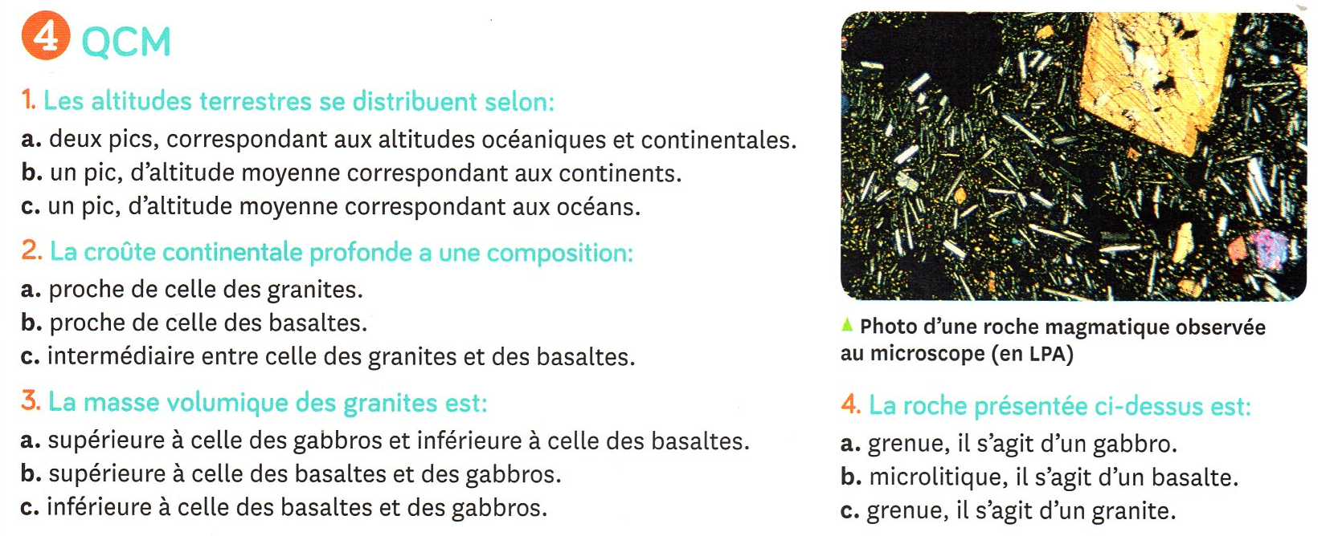

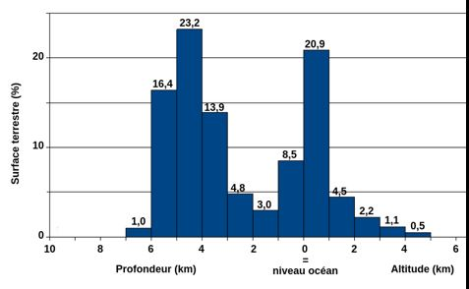

Doc : Pourcentage de surface terrestre occupée par des terrains d’altitude données ( Nathan- 1ere spécialité)
1a
2a
3c
4b

II – Apports des études sismologiques et thermiques à la connaissance de la Terre.
ACTIVITES 3 & 4

TP 3

Livre :

A) Les études sismiques

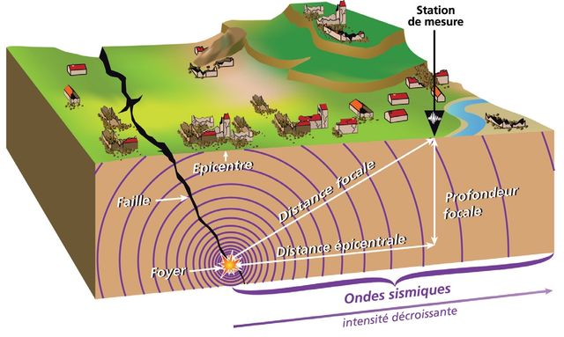
Rappels :

Lorsque la limite d’élasticité de la roche est atteinte, celle‐ci se casse.
Le lieu de rupture correspond au foyer (hypocentre).

L’énergie emmagasinée dans ces roches est alors libérée et se dissipe sous forme d’ondes sismiques (vibrations) qui se propagent à l’intérieur et à la surface du globe. (Ces ondes se déplacent différemment selon les milieux traversés.)

L’épicentre est le point de la surface situé à la verticale du foyer.

La magnitude (Richter ‐ 1935) évalue l'énergie libérée

Principe du sismographe

La déformation du sol provoque le déplacement du socle du sismographe et du cylindre enregistreur tandis que la masse et le stylet restent fixes. Le stylet va donc dessiner sur le cylindre enregistreur le tracé des déformations du sol : un sismogramme.

Les sismogrammes.

Un sismogramme correspond donc aux inscriptions successives de vagues d'ondes qui se sont propagées à travers le globe suivant des trajectoires diverses et à des vitesses plus ou moins importantes selon les propriétés des zones traversées. Son aspect dépend de la source, de la distance épicentrale, des milieux traversés, de la station.

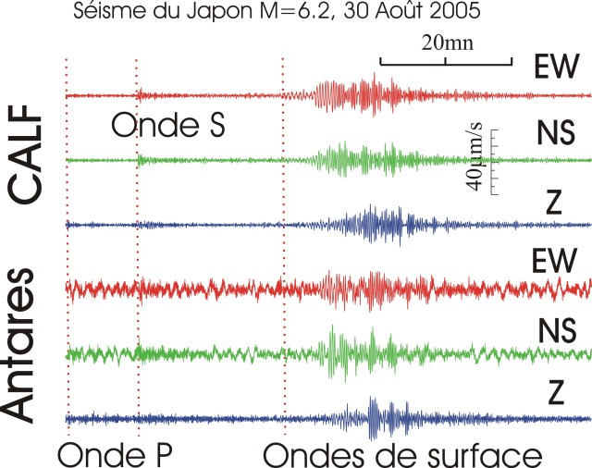

Pourquoi installe‐t‐on 3 sismomètres ou sismographe dans une station d’enregistrement ?

Pour avoir un enregistrement dans les trois directions orthogonales : composante verticale, et deux composantes horizontales perpendiculaires : E/O et N/S.
Une station sismique possède 3 sortes de sismographes très sensibles :
- Deux enregistrent les mouvements horizontaux
- Un enregistre les mouvements verticaux ( Z)

Les différentes ondes sismiques

L’analyse d’un sismogramme montre trois types d’ondes décalées dans le temps :

‐les ondes P, ondes premières, sont de faible amplitude. Ce sont des ondes de compression décompression qui se propagent dans tous les milieux.

‐les ondes S, ondes secondes ; lors de leur passage les matériaux se déplacent perpendiculairement à la direction de propagation. Elles ont la particularité de ne pas traverser les liquides.

Ces deux premiers types d’onde traversent l’intérieur du globe et donnent ainsi des informations sur ses structures profondes, ce sont des ondes de volume.

‐les ondes L ou ondes de surface sont tardives et de forte amplitude. Elles sont à l’origine des principaux dégâts et ne se déplacent que dans les couches superficielles du globe.

Lorsqu’une onde sismique passe d’un milieu à un autre aux propriétés différentes (densités différentes liquide solide) sa vitesse et sa trajectoire sont déviées. La limite entre ces 2 milieux différents est appelée une discontinuité.

Activité 3 :

Exercice lois de Descartes

Rappel de la loi de Descartes : $\frac{\sin{i}}{\sin{r}}=\frac{V1}{V2}$

- Calculez la vitesse v2 d’une onde P dans le milieu 2, sachant que l’onde P arrive du milieu 1 avec une vitesse v1 = 5,5 km/s, avec un angle d’incidence i = 20° et un angle de réfraction r = 29°.

$\frac{\sin{i}}{\sin{r}}=\frac{V1}{V2}$ $v2= \frac{\sin{r×v1}}{\sin{i}}$ $v2= \frac{\sin{29×5,5}}{\sin{20}}$ $v2= 7,8{km}/s$

- Que pouvez-vous conclure sur la vitesse des ondes P lors d’un changement de milieu ?

Lors d’un changement de milieu des ondes P ont une vitesse de propagation qui change.

Vous imaginez qu’une onde P passe d’un milieu 1 vers un milieu 2 avec différents angles d’incidence.

- À l’aide de la loi de Descartes, calculer l’angle de réfraction r, pour un angle d’incidence i = 40°, une vitesse v1 = 5,6km/s et une vitesse v2 = 8 km/s.

$\frac{\sin{i}}{\sin{r}}=\frac{V1}{V2}$ $\sin{r}= \frac{\sin{i × v2}}{v1}$ $\sin{r}= \frac{\sin{40 ×8}}{5,6}$ $\sin{r}= 0.92$ $r= 66,9°$

- Même question pour un angle d’incidence i = 60°.

$\frac{\sin{i}}{\sin{r}}=\frac{V1}{V2}$ $\sin{r}= \frac{\sin{i × v2}}{v1}$ $\sin{r}= \frac{\sin{60×8}}{5,6}$ $\sin{r}= 1.22$ Dans cette configuration de vitesse, un angle supérieur à 44,4° entraine une réflexion du rayon et plus de réfraction.

- Qu’a‐t‐il pu se passer, dans le cas où i = 40°, pour l’onde P, dans le cas où i = 60°, pour l’onde P?

Au niveau d’une discontinuité l’onde sismique (trajectoire de l’onde) est déviée et donne naissance à une onde réfractée qui traverse le nouveau milieu et une onde réfléchie qui reste dans le milieu d’origine. Pour un angle i = 60° on n’a pas de rayon réfracté, mais uniquement un rayon réfléchi.

